Экспертиза инновационной деятельности ГБОУ СОШ №252
ЗА 2011-2012 учебный год
Слайд 1
Тема опытно-экспериментальной работы ГБОУ СОШ №252 «Формирование ключевых компетенций учащихся в образовательном процессе»
Слайд 2
2011-2012 Второй этап – поисково-преобразующий
В ходе этого этапа:
1. Проведены корпоративные обучающие семинары для учителей:
- «Возможности технологии критического мышления при работе с текстом»;
- «Технология образования в глобальном информационном сообществе (ТОГИС)»;
2. Разработан мониторинг развития ключевых компетенций учащихся;
3. Определены возможности каждого предмета для формирования и развития составляющих ключевых компетенций;
4. Составлены материалы для работы по формированию ключевых компетенций (информационной и коммуникативной) для учителя, ученика, родителей.
Слайд 3
Занятость учителей в инновационной деятельности
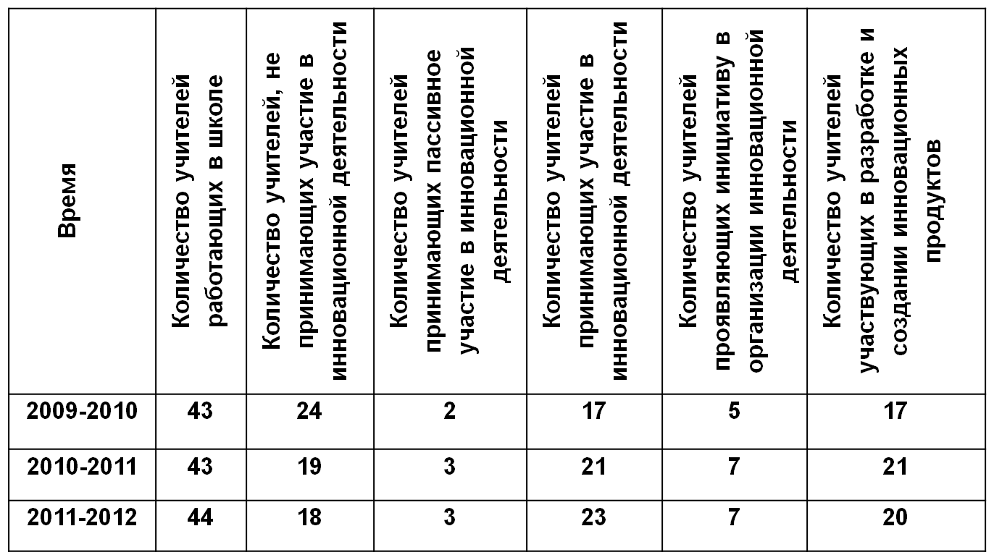

Слайд 4
Модель опытно-экспериментальной службы (по слайду)

Слайд 5
Одним из направлений национальной образовательной инициативы «Наша новая школа», утверждённой президентом России, является переход на новые образовательные стандарты. Стандарты второго поколения пришли в школы с 1 сентября 2011. В 2015-2016 учебном году эти первоклассники придут в основную школу. (по слайду)
ФГОСы нового поколения требуют от учителя внесения существенных изменений в организацию учебного процесса, пересмотра методик подачи материала и контроля знаний школьников.
ФГОСы нового поколения требуют от учащихся приобретения опыта самостоятельного поиска, анализа и отбора информации с использованием различных источников с применением информационных технологий для решения поставленных задач.
Слайд 6
Инновационная деятельность школы соответствует направлениям:
- Стратегии «Петербургская школа – 2020» «Доступность качества»;
- Развития образовательной системы района «Учусь учиться».
В связи с введением новых образовательных стандартов, где выдвигаются требования к личностным, метапредметным и предметным результатам освоения программы, возникает необходимость построения образовательного процесса с учетом формирования ключевых компетенций учащихся, а так же новых форм проверки и оценки сформированности этих компетенций.
Слайд 7
Коллектив школы принимал участие в различных семинарах и конференциях
- 24.11.2011 Районный семинар «Система оценивания достижений учащихся в условиях ФГОС», организатор – ИМЦ Красносельского района;
- 09.12.2011 Конференция «ДЕВЯТАЯ МЕТАМЕТОДИКА», организатор – НИИ общего образования РГПУ им. А.И. Герцена;
- 10.02.2012 III Международная заочная научно-практическая конференция «Современная педагогика: методология, теории, практика», организаторы: Чувашское отделение Академии педагогических и социальных наук Академии наук Чувашской Республики; Чувашский государственный педагогический университет им. И.Я. Яковлева; Научно-исследовательский институт педагогики и психологии;
- 17.03.2012 XI межвузовская научно-методическая конференция «Филологические традиции в современном литературном и лингвистическом образовании», организатор – филологический факультет Московского гуманитарного педагогического института.
Слайд 8
Печатные работы
- Статья «Методика оценки читательской грамотности учащихся основной школы
(5-8 класс)»,сборник учебно-методических статей «Современное математическое образование» Выпуск 1, СПб АППО, СПб 2011;
- Статья«Формируем ключевые компетенции», журнал «Математика в школе» № 11, 2011 г.
- Статьи «Интегрированное задание как один из способов проверки сформированности информационной компетенции учащихся», «Использование УУД на уроках литературы и английского языка», сборник методических статей по итогам конференции «ДЕВЯТАЯ МЕТАМЕТОДИКА».
- Статья «Формы оценивания метапредметных результатов в условиях реализации ФГОС: оценка читательской грамотности», сборник методических статей по итогам III Международной заочной научно-практической конференции «Современная педагогика: методология, теории, практика».
- Статья «Опыт проверки сформированности читательской компетентности учащихся основной школы на основе интегрированного комплексного задания» сборник методических статей по итогам XI межвузовской научно-методической конференции «Филологические традиции в современном литературном и лингвистическом образовании».
Слайд 9
Инновационный продукт 2011-2012 учебного – это методические материалы для учителя.
Процесс подготовки этих методических материалов «Компетентностный подход в обучении: формы и методы работы» и «Формирование читательской компетентности современного школьника» включал этапы:
  - формирование рабочей группы (из специалистов в гуманитарной, естественнонаучной и математической областях) для подготовки материалов;
  - анализ причин, приводящих к затруднениям при работе учащихся с текстами;
  - подбор методик, методов, способов, приемов, на основе которых строится формирование информационной компетентности;
  - определение общих подходов в устранении причин низкой читательской грамотности;
  - выработка единых требований оценивания читательской грамотности.
Слайд 10
Методические материалы позволяют:
- Учащимся:
  - развить навыки работы с текстами разных видов;
  - интегрировать знания и умения по разным предметам при анализе учебного текста.
- Учителям:
  - освоить современные формы достижения и оценки образовательных результатов (ключевых компетенций);
  - приобрести навыки работы в команде;
  - повысить уровень методического мастерства, навыки педагогического проектирования и конструирования контрольно-измерительных материалов.
- Администрации:
  - обеспечить готовность педагогического коллектива к внедрению инноваций;
  - осуществить переход к введению федеральных государственных образовательных стандартов.
Слайд 11
В сборнике «Компетентностный подход в обучении: формы и методы работы» представлены обобщенные теоретические материалы, описывающие основные аспекты внедрения компетентностного подхода в обучение (классификация, систематизация понятий и т.д.). Рассмотрены вопросы формирования ключевых компетенций учащихся в образовательном процессе, технологии, методы, приемы, используемые для достижения этой цели.
Слайд 12
В сборнике «Формирование читательской компетентности современного школьника» представлены как теоретические материалы, рассматривающие процессы чтения и мышления , так и практические рекомендации по организации этих процессов.
Рассмотрены новые и хорошо известные (не утратившие своей актуальности) способы, методы, технологии работы с текстами, приводятся различные типы заданий на отработку скорости чтения, организацию мыслительных процессов
Слайд 13
- Методические материалы «Компетентностный подход в обучении: формы и методы работы» составлены в 2010 году и были рекомендованы коллективу учителей школы. В 2011 году материалы подверглись переработке, согласно предложениям, поступившим от учителей. Новая редакция методических материалов составлена в 2011 году.
- Методические материалы «Формирование читательской компетентности современного школьника» составлены в 2011году и проходят апробацию в школе.
Слайд 14
Это методические материалы, дающие возможность выстроить траекторию современного обучения, найти нужные ресурсы и наиболее эффективно использовать их для достижения поставленной цели. Это алгоритмы для организации процесса обучения и самостоятельного проектирования эффективных уроков, направленных на то, что «на выходе», собственно, и дает самореализацию школьников
Слайд 15
Эффекты, достигнутые при использовании инновационного продукта
Использование методических материалов в нашей школе привело к некоторым изменениям в учебном процессе:
- большее количество учителей при проектировании и проведении уроков используют технологии, методы, приемы, обучающие работе с текстами различного содержания;
- определенная часть учителей осознала потребность в повышении профессиональной квалификации;
- учителя-предметники, работающие в одной параллели, пришли к пониманию необходимости выработки согласованных действий и конструктивного

- взаимодействия для эффективного обучения приемам работы с текстами и их целенаправленному освоению;
- большее количество учащихся приобрело новый опыт работы с текстами и осваивает рациональные приемы восприятия и переработки информации, формирует навыки читательской компетенции, что существенно влияет на эффективность учебных занятий. Появляется иное, более осознанное, качество освоения предметного знания.
Слайд 16
Результаты мониторинга учащихся

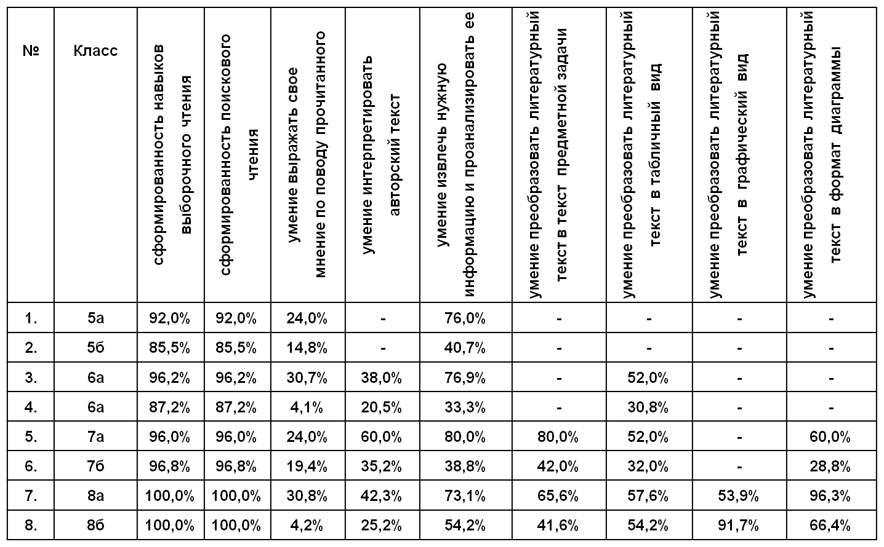
Слайд 17
Проблемы
- Отсутствие научного руководителя.
- Доминирует презентационная деятельность учителя, не достаточно применяются активные, проектные формы работы.
- Растет доля учителей пенсионного возраста.
- Гендерный дисбаланс среди школьных учителей.
- Велик разрыв между самой сильной и самой слабой группой учащихся.
- Проблемы здоровья учащихся, растет число болеющих учащихся.

